Министерство науки и высшего образования РФ

Федеральное государственное автономное образовательное учреждение

высшего образования

«Московский политехнический университет»

(Московский политех)

Домашняя работа по курсу «Дискретные структуры и компьютинг»

Ответ на задание 2 ЧУМ



Выполнил:

Студент группы 221-352

Барателия Т.А.

Проверил преподаватель: Люксембург А. А.

Москва 2023г.

Вариант 3

B = {2,7,9,10,11}.

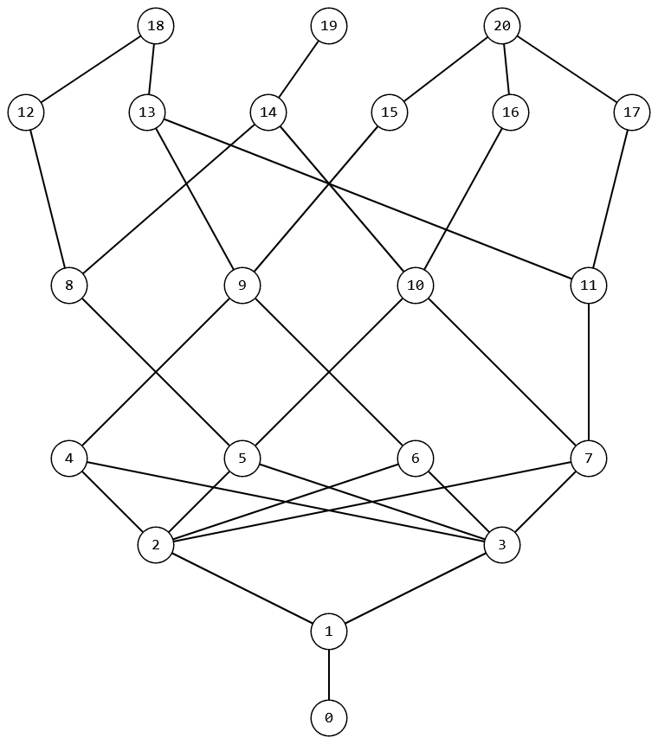

1. Диаграмма для В имеет следующий вид.

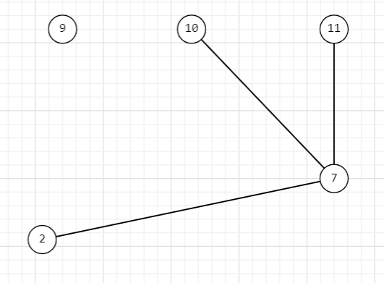

1. Наибольший элемент (верхняя универсальная граница в А) равен 20.  
   Наименьший элемент (нижняя универсальная граница в А) есть 0.
2. {18, 19, 20} есть множество максимальных элементов.  
   {0} есть множество минимальных элементов.
3. Верхний конус для В есть BΔ = {20}
4. Нижний конус для В есть B∇ = {0, 1}
5. Точная верхняя грань для В (наименьший элемент в BΔ) есть 20.
6. Точная нижняя грань для В (наибольший элемент в B∇) есть 1.